实验2 GaussDB数据库数据的定义与修改
感受正能量 传播正能量

实验目的
  - 掌握利用 GaussDB 数据库创建表的方法。
  - 掌握利用 GaussDB 数据库对数据进行增、删、改等操作。
  - 致敬英雄楷模，立志报效祖国。

实验环境
数据库软件：GaussDB

实验内容
  - 使用 GaussDB 数据库创建表。
  - 使用 GaussDB 数据库插入数据、更新数据、删除数据。

实验数据
新中国成立以来，从时传祥、王进喜，到袁隆平、郭明义，各行业的杰出人物传递了极大正能量。然而，虽然先后开展了多种形式的奖励表彰活动，但以国家名义颁发、面向全民的最高奖励制度却一直处于空白状态。2015年12月27日，《中华人民共和国国家勋章和国家荣誉称号法》通过。至今已授予9人国家最高荣誉勋章“共和国勋章”，31人“国家荣誉称号”。本次实验尝试初步建立“国家勋章和国家荣誉称号获得者数据库”，包括两个表及部分获奖人物数据：获奖者表hero表包括获奖者编号hero_id，获奖者姓名hero_name，获奖者性别hero_gender，获奖者事迹heroic，所属单位名称org_name共5个属性；所属组织organization表，organization表包括所属单位名称org_name，所属单位地址org_address，所属单位电话org_tel等信息。让我们在技术的学习过程中，感受正能量，传递正能量。

实验作业
- 在数据库中，创建数据表hero(hero_id,hero_name,hero_gender,org_name)，设置 hero_id 为主键。
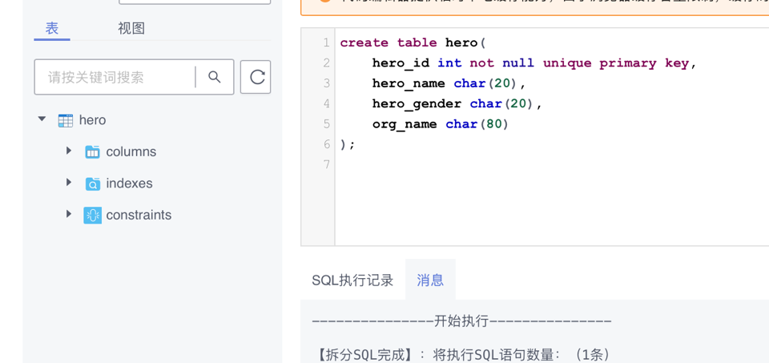
一个简单的创建函数即可。定义主键。

- 在数据库中, 创建数据表 organization(org_name,org_address,org_tel)，设置org_name为主键。
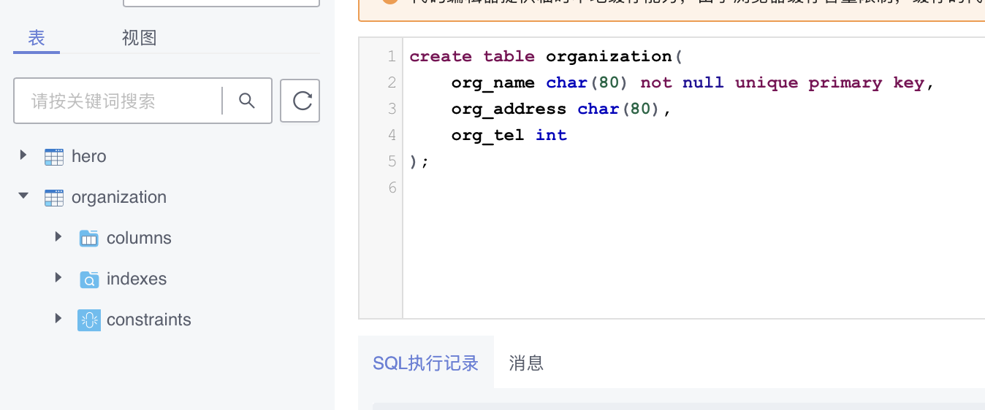
一个简单的创建函数即可。定义主键。

- 在数据库中，创建数据表hero_org(hero_id,org_name)，设置主键、外键。
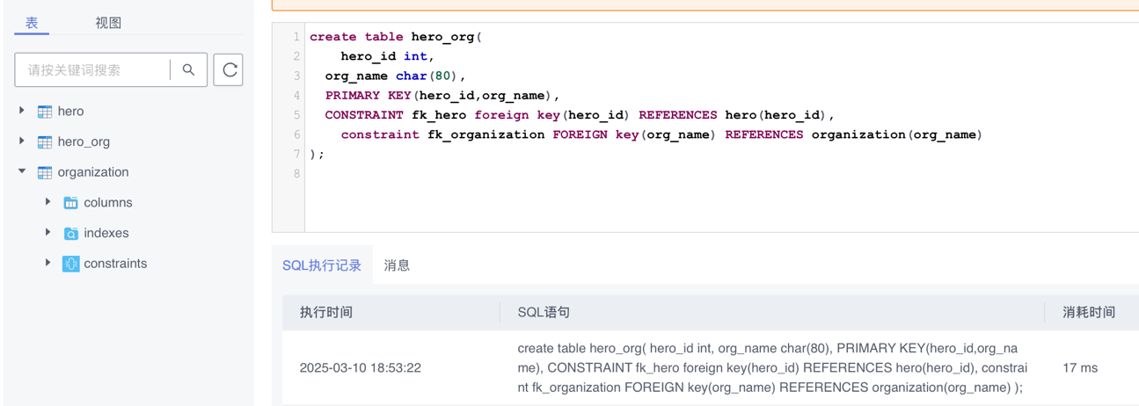
一个稍微复杂的创建函数，先定义列名，再说明其是主键和外键。

- 修改数据表 hero，添加字段 heroic(获奖者事迹)。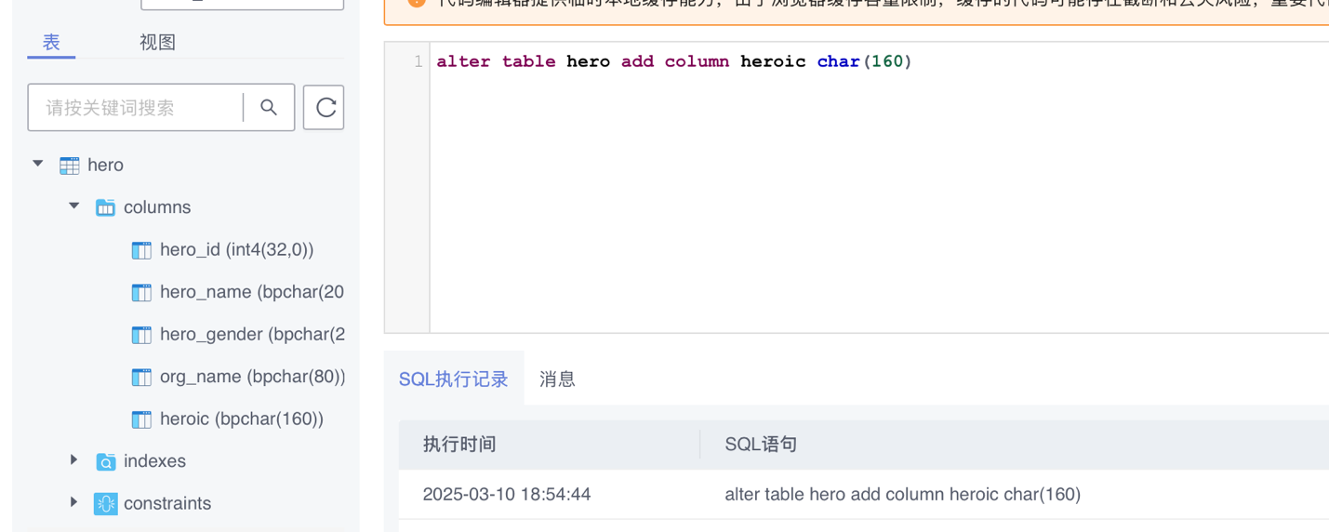
添加column名为heroic，类型为char(160)

- 修改数据表 hero 中的 hero_name 字段的类型为文本类型。
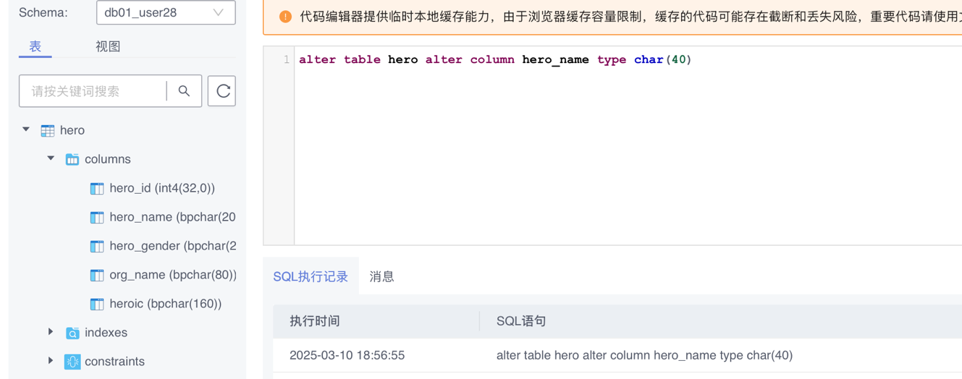
修改type从char(20)改为char(40)

- 修改数据表organizaton中的org_address改为orgaddress。
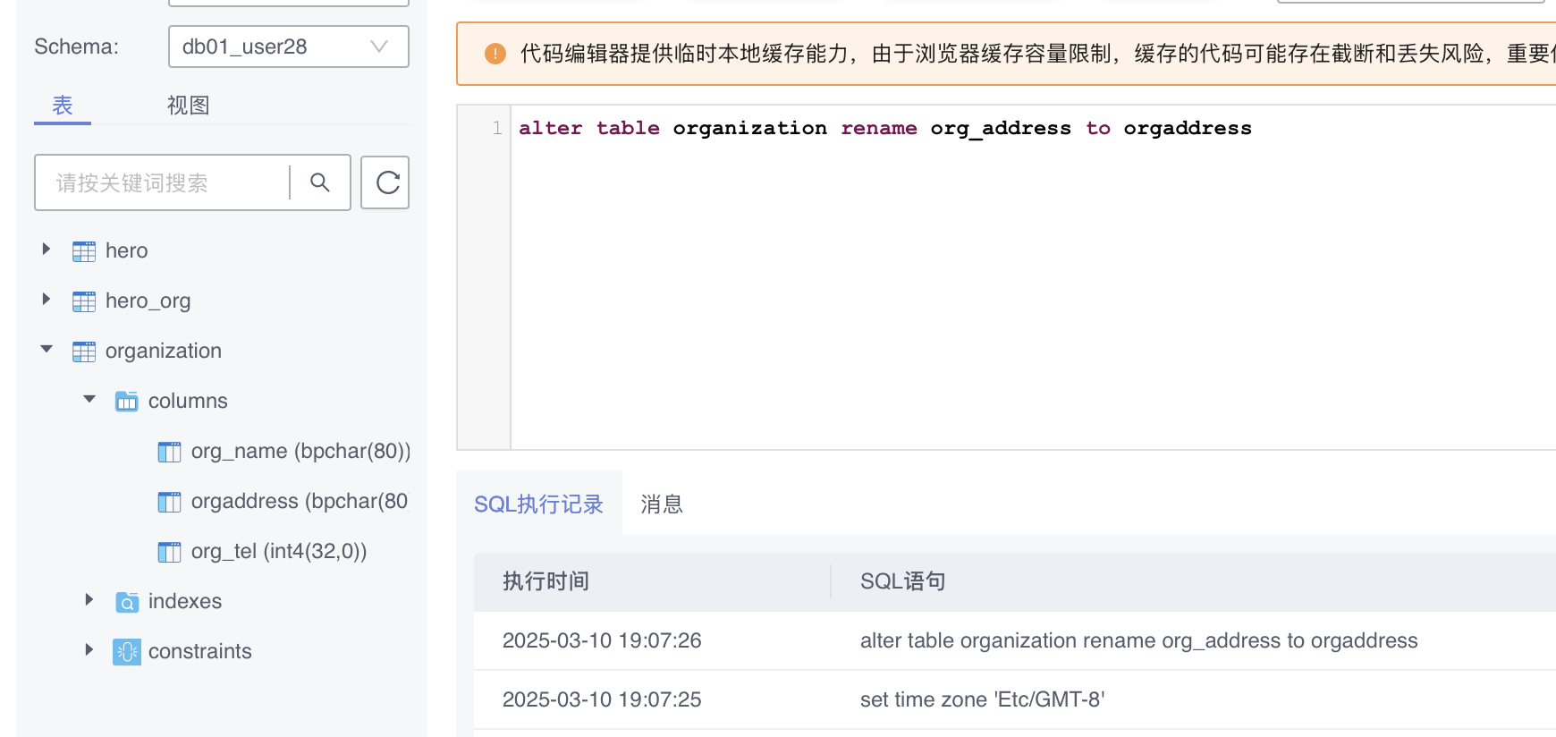
运用alter语句修改列明

- 删除数据表 hero 中的字段hero_gender。
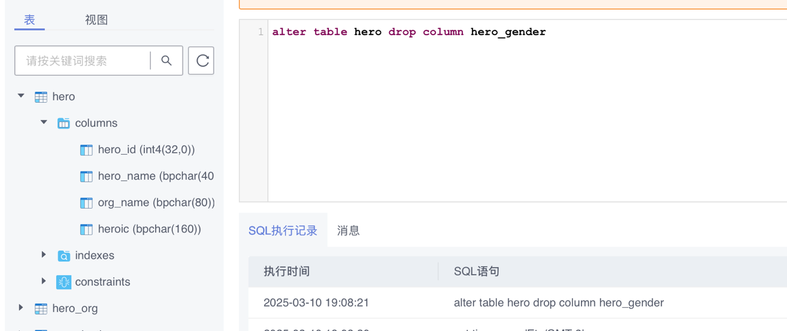
这里直接把这一列drop掉。

- 向数据表 hero中增加字段hero_gender。
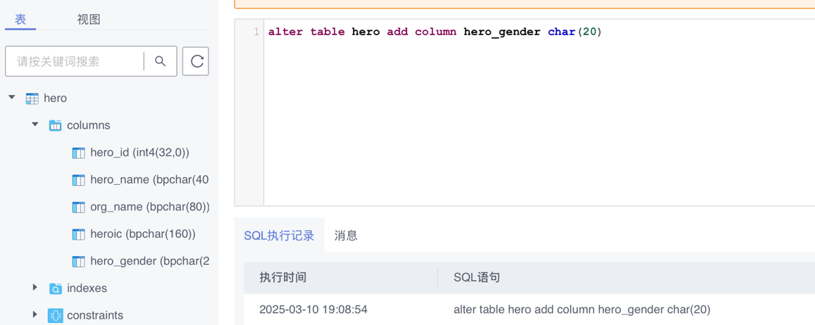
再把这一列给加回来，类型设置为char(20)

- 向 hero表中插入数据:

hero_id | hero_name | org_name | heroic | hero_gender
1 | 王永志 | 中国运载火箭技术研究院 | 在航天领域的贡献尤为突出，特别是在载人航天工程方面发挥了重要作用 | 男
2 | 王振义 | 上海交通大学医学院附属瑞金医院 | 在急性早幼粒细胞白血病（APL）的治疗方面做出了开创性的贡献 | 男
3 | 许振超 | 山东港口集团青岛港 | 在提高中国港口装卸效率、推动技术创新方面有杰出成就 | 男
4 | 田华 | 八一电影制片厂 | 在长期的艺术生涯中为中国电影事业作出杰出贡献 | 女
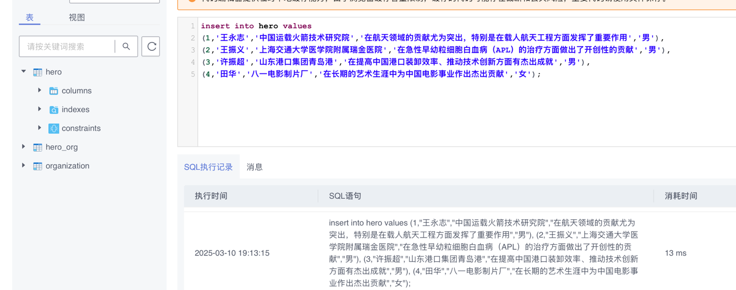
这里是用语句一次性加多组，下面是加完之后的结果。
尤其注意这里要使用单引号而不是双引号。
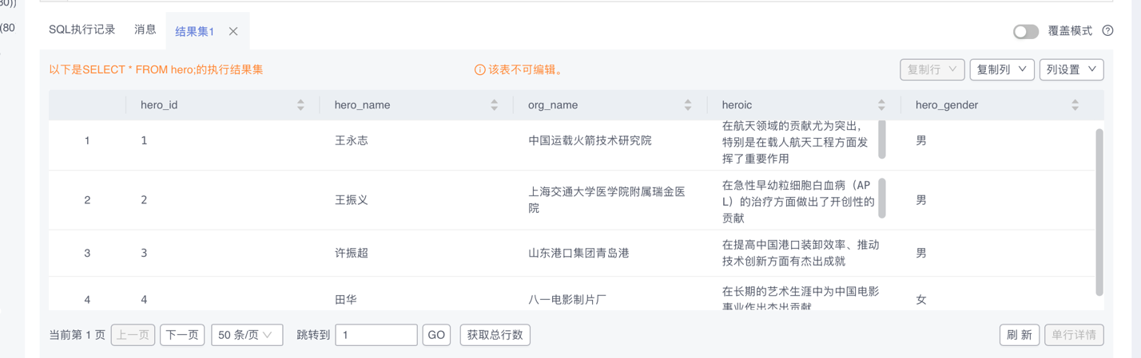
Ok非常正确

- 向organization 表中插入数据:

org_name | orgaddress | org_tel
中国运载火箭技术研究院 | 北京市丰台区 | 01088523280
上海交通大学医学院附属瑞金医院 | 上海市黄浦区 | 02164370045
山东港口集团青岛港 | 山东省青岛市 | 053282982007
八一电影制片厂 | 北京市 | 01063865757
同样的一次加多行。
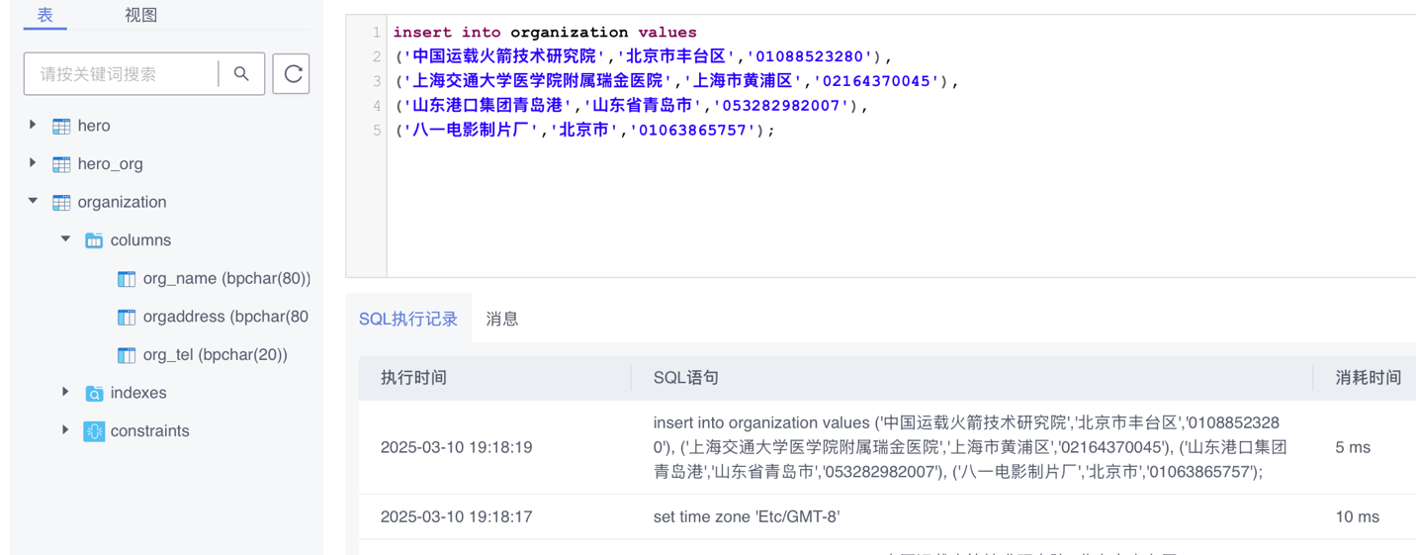
以下是结果。
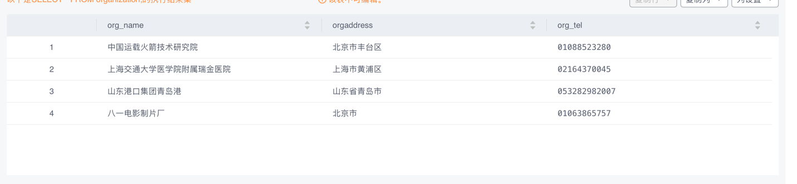

- 向 hero_org 表中插入如下指定字段的数据：

hero_id | org_name
2 | 上海交通大学医学院附属瑞金医院
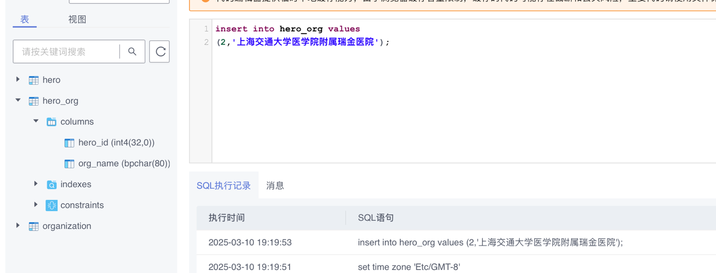
直接加入数据
结果如下：
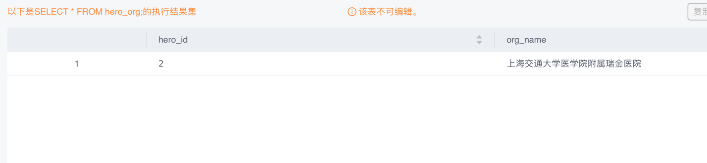

- 将 organization 表中org_name = “八一电影制片厂”的地址名称改成“北京市丰台区”。

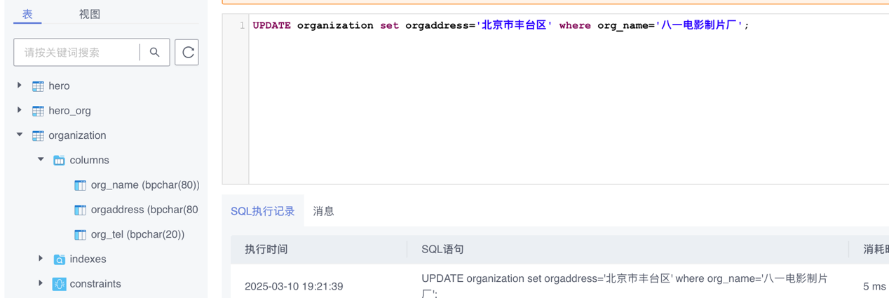
使用修改语句进行修改，结果如下
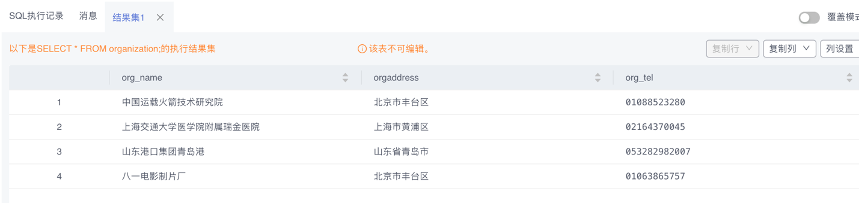

以上就是所有的作业啦！

实验体会
感觉相较于有图形化界面的数据库系统，只用SQL语言显得过于麻烦。但是能够更标准更准确的知道我想要告诉数据库什么东西我想要干什么。定义的数据类型更加丰富，能够更简单的建立表之间的连接（如设立外键）。大部分操作可以用一句话来进行。
遇到的错误主要以语法错误为主，如没加逗号啊，用的是双引号而不是单引号之类的。经过简单的探索可以快速解决。

